Repaso SQL
Realizar el código en el SQL Workbench que cumpla con las consignas pedidas y tanto el código como los resultados y las respuestas a las preguntas entregarlas en un word de google.
Para la conexión a la base de datos utilizar:

User: 2024-5INF-EJEMPLOS
Pass: ejemplos
Db: 2024-5INF-DB

La estructura de la base de datos utilizada para este trabajo es:

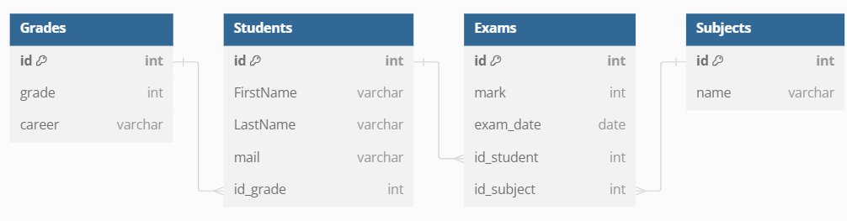

Realizar el código y/o responder:

- Traer a todos los estudiantes de la tabla.

- Traer a todos los estudiantes que estudien “Ingenieria Electronica”.
- Traer todas los cursos y/o carreras que tengan alumnos.
- Traer todos los estudiantes y exámenes cuya nota sea mayor a 6.
- Traer todos los exámenes de la materia “Sistemas Digitales”.
- Traer todos los exámenes y el nombre de los alumnos de aquellos que estudien en la carrera de “Bachiller en informática”.
- Traer todas las materias con exámenes.
- Traer el nombre de la materia, los exámenes y el nombre de los estudiantes de todos aquellos estudiantes cuyo nombre empiece por “M”.
- ¿Cómo creen que serían los comandos para crear estas tablas? ¿Es lo mismo crearlas en cualquier orden? ¿Y como insertarían datos en cada una de ellas?
- ¿Cómo creen que sería un comando para insertar exámenes con una nota random entre 1 y 10?

